|  |
| --- |
| СБЛ-Фарма |
| Инструкция |
| Использование программы учета продаж аптечных сетей. |
|  |
| **Любин Павел** |
| **12.03.2015** |

|  |
| --- |
| В данном документе описаны основные моменты, связанные с загрузкой продаж, их администрированием и построением отчетов. |

Содержание

Оглавление

Загрузка файла с продажами **2**

Привязка аптеки к округу **5**

Загрузка файла с продажами

Непосредственно перед загрузкой файла с продажами необходимо определить тип расположения информации внутри него. Программа воспринимает три типа расположения информации:

1. Обычный: вертикальный или горизонтальный.
2. Шахматный: препараты сверху.
3. Шахматный: препараты слева.

Рассмотрим поподробнее, что же отличаются данные типы расположения. Для начала разберемся в том, какие существенные данные находятся в файлах продаж:

1. Названия аптек – «Точки».
2. Названия препаратов – «Препараты».
3. Количество проданных упаковок – «Количество».

Эти существенные данные могут располагаться различными образами, что, в конечном счете, называется в программе типом.

Если названия аптек, препаратов и количество упаковок располагаются каждый в своем столбце или строке, то такой тип расположения называется обычным вертикальным или горизонтальным, соответственно.

Если количество реализованных упаковок располагается на пересечении соответствующих аптеки и препарата, то такой тип расположения в программе называется «шахматный». Если препараты располагаются вверху таблицы по горизонтали, а названия аптек в столбце по вертикали, то такой тип расположения называется в программе «Шахматный: препараты сверху». С другой стороны, если препараты в таблице с продажами располагаются в крайнем левом столбце по вертикали, а названия аптек в строке сверху по горизонтали, то такой тип расположения в программе называется «Шахматный: препараты слева».

Для наглядности приведены рисунки с каждым типом расположения.

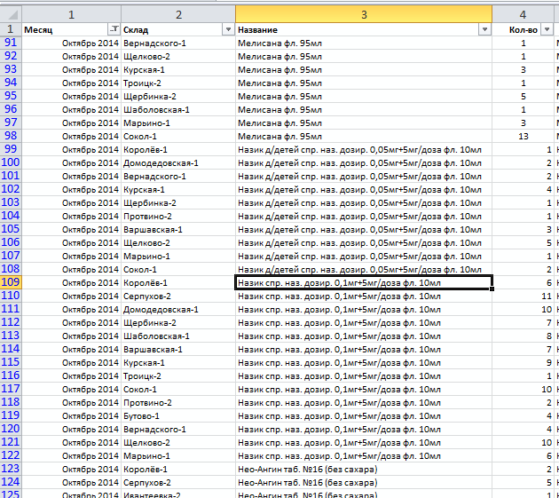

Рисунок 1. Обычный: вертикальный. Каждый вид существенной информации расположен в своем столбце: названия аптек в столбце «Склад», названия препаратов в столбце «Название», количество реализованных упаковок в столбце «Кол-во». Для примера был взят файл продаж аптечной сети «Диалог».

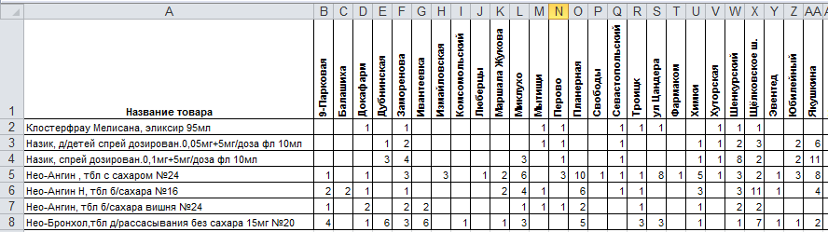

Рисунок 2. Шахматный: препараты слева. Названия аптек расположено в строке сверху по горизонтали, названия препаратов расположены в крайнем левом столбце, а количество реализованных упаковок располагается на пересечении соответствующих аптеки и препарата. Для примера взят файл продаж аптечной сети «Димфарм».

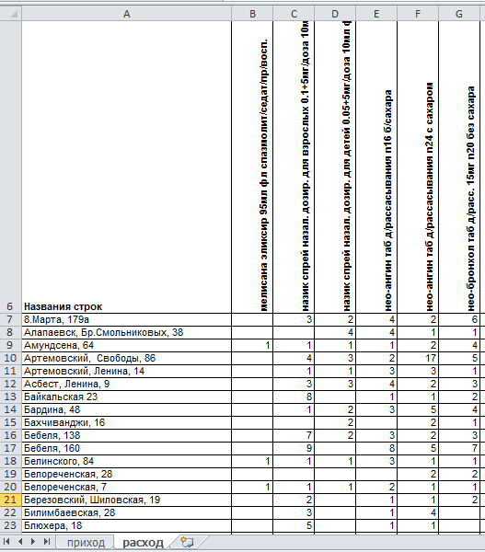

Рисунок 3. Шахматный: препараты сверху. Названия препаратов расположено в строке сверху по горизонтали, названия аптек расположены в крайнем левом столбце, а количество реализованных упаковок расположено на пересечении соответствующих аптеки и препарата. Для примера взят файл продаж аптечной сети «Живика».

Привязка аптеки к округу

Для того, чтобы привязать округ с номером к аптеке необходимо найти нужную аптеку и с помощью формы редактирования ввести данные по округу. Чтобы добраться до аптеки, необходимо выполнить следующие действия:

1. В главной форме выбрать пункт «Аптечные сети».
2. В списке аптечных сетей необходимо найти нужную сеть и нажать на строке с ней правой клавишей мыши и выбрать пункт «Показать аптеки».
3. В открывшемся окне с аптеками, выбранной аптечной сети, необходимо найти нужную аптеку и нажать на строке с ней правой клавишей мыши и выбрать пункт «Редактировать точку продаж».
4. В открывшемся окне заполнить поля «Город/Округ» и/или «№ из выгрузки», после чего нажать кнопку сохранить.

Ниже приведена серия рисунков, на которых изображены выше описанные пункты меню на примере аптеки «Варшавская-ДФМТ» из аптечной сети «Диалог».

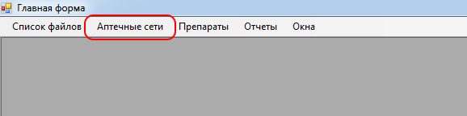

Рисунок . Левая часть меню главной формы с выделенным пунктом «Аптечные сети».

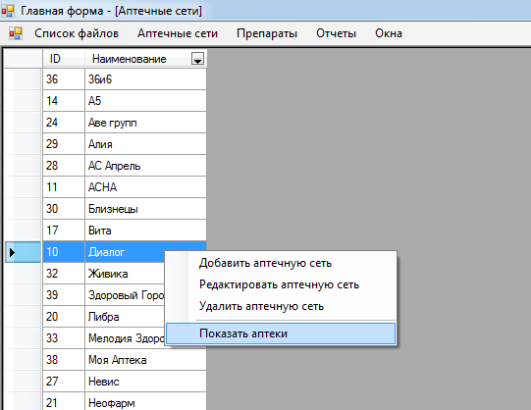

Рисунок . Список аптечных сетей. Выбрана аптечная сеть "Диалог" и на ней нажато правой клавишей мыши.

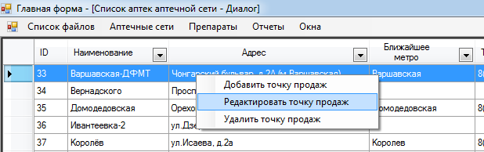

Рисунок . Список аптек аптечной сети "Диалог". Выбрана аптека "Варшавская-ДФМТ" и на ней нажато правой клавишей мыши.

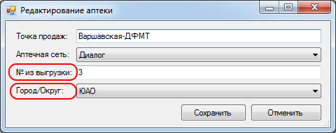

Рисунок . Форма редактирования аптеки. Выделены поля, которые необходимо заполнить для привязки округа к выбранной аптеке.